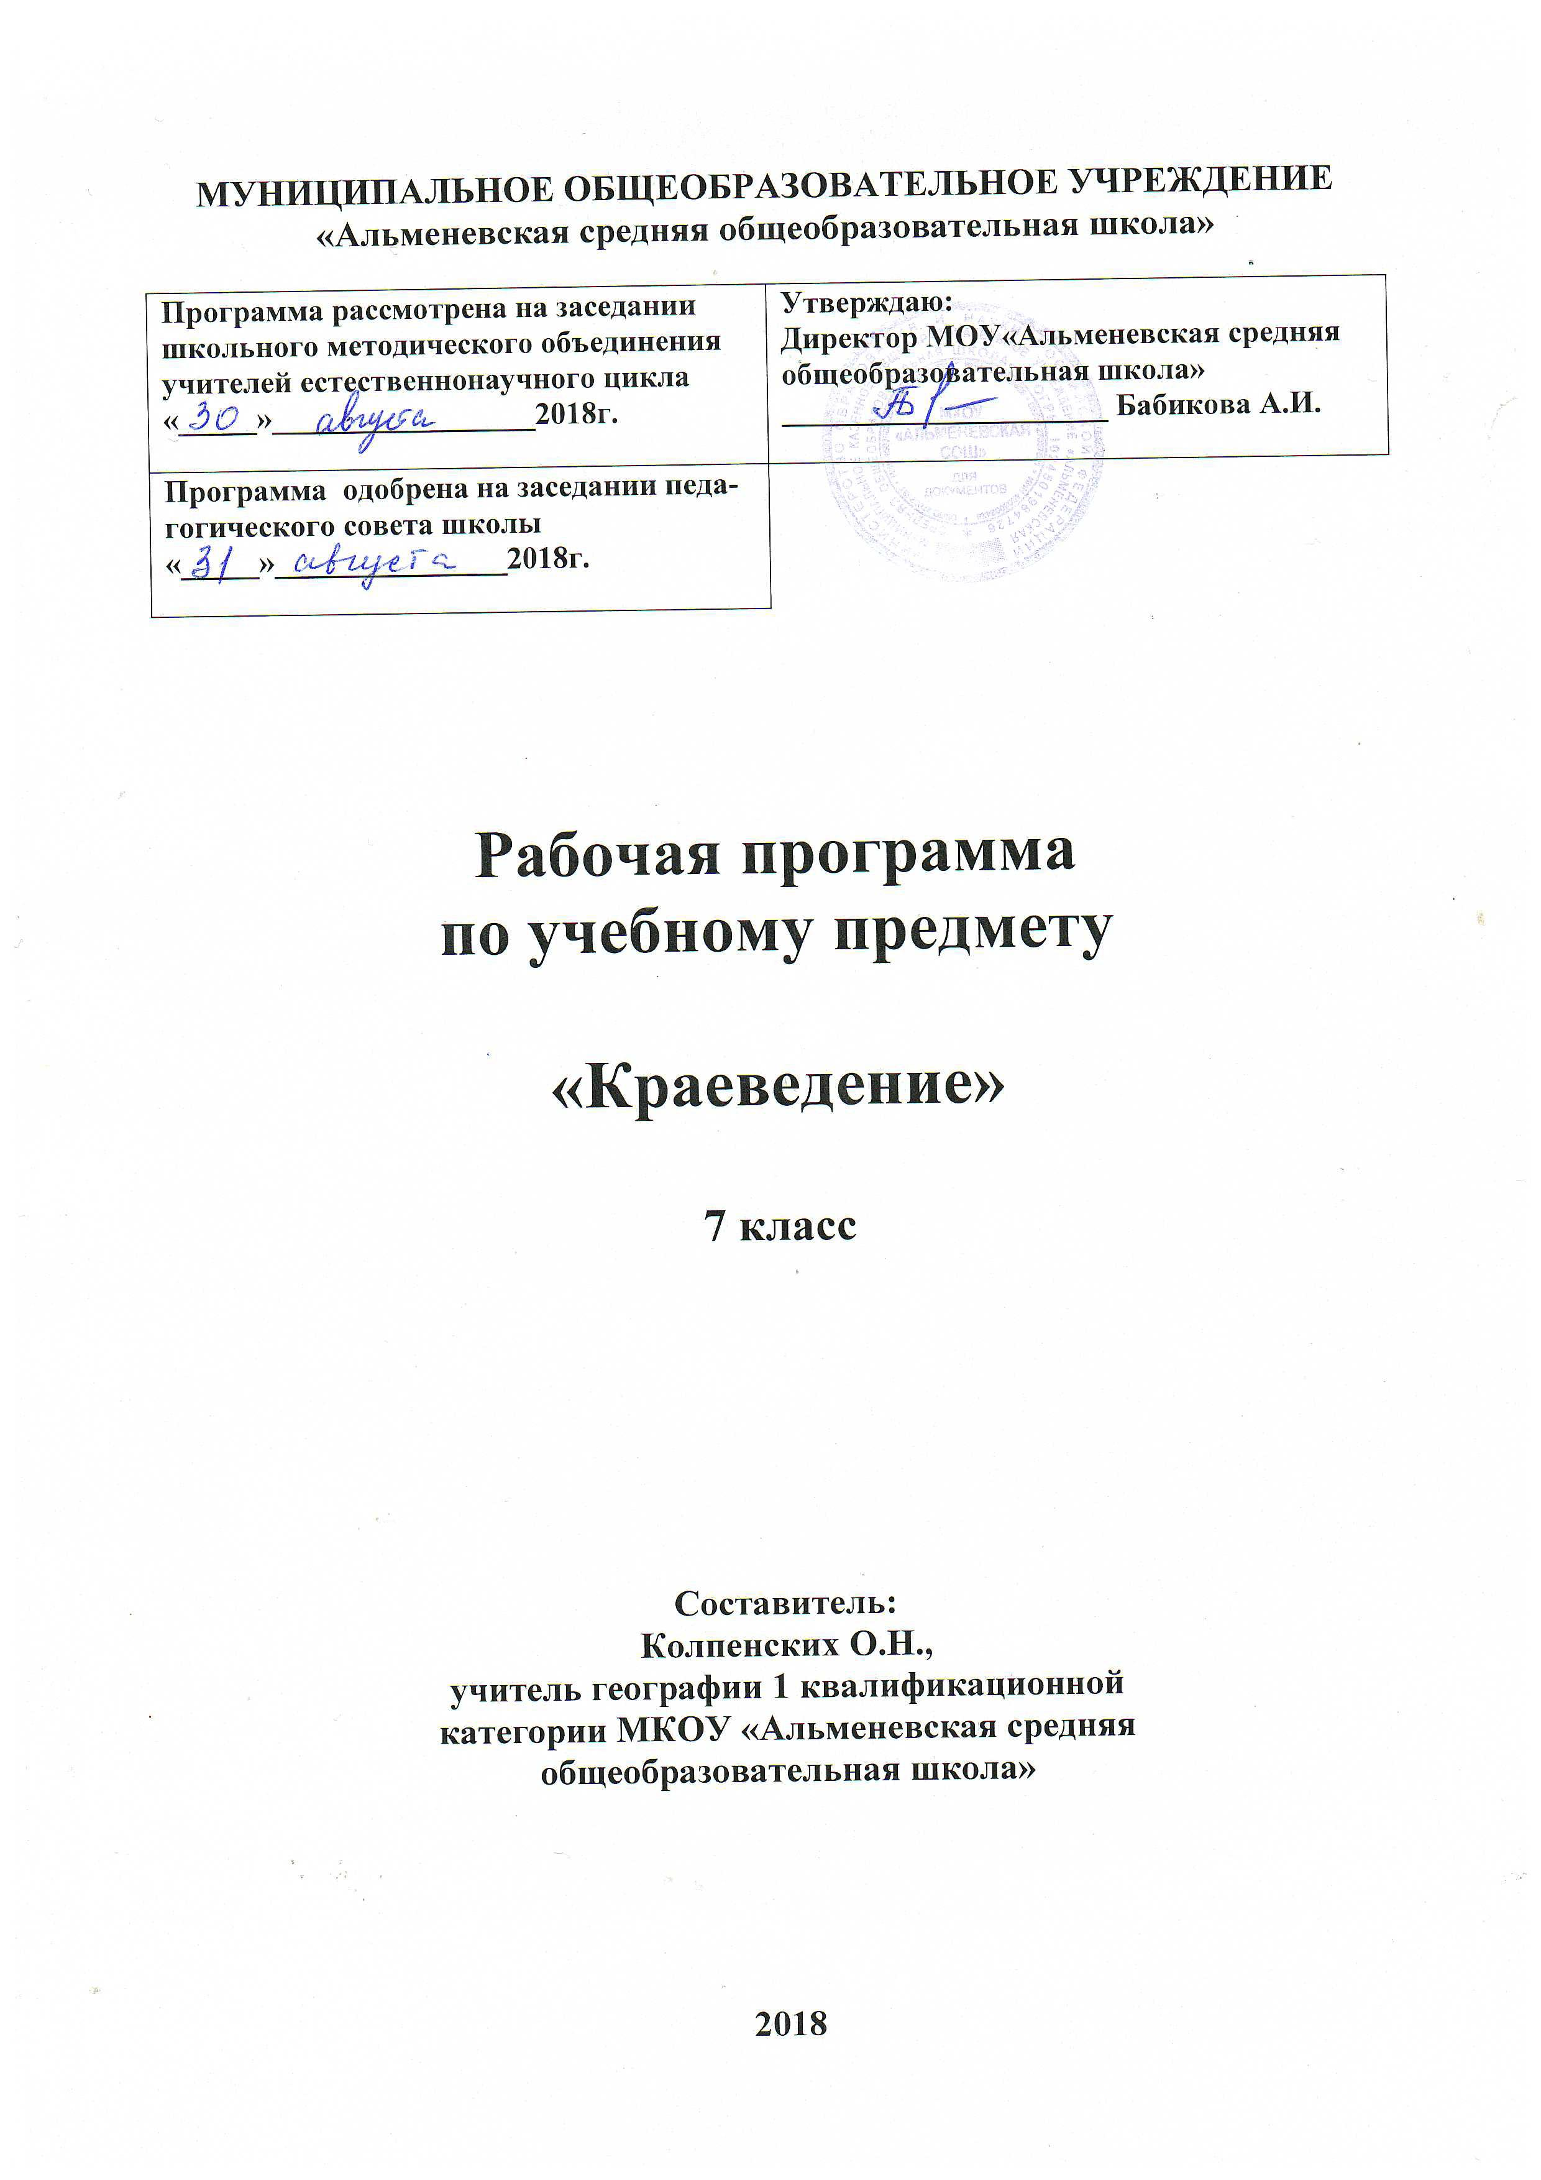

Пояснительная записка

Рабочая программа учебного курса краеведение, 7 класс составлена на основе:
- регионального базисного учебного плана (РБУП), 2005 г.
- регионального компонента ГОС для образовательных учреждений Курганской области, реализующих программы общего образования (2006 г.)
- авторской учебной программы курса «Краеведение» (5 – 9 классы)
Шатных А.В.
Главной целью краеведческого образования является воспитание гражданина России, патриота Малой Родины, знающего и любящего свой край, город, село (его традиции, памятники природы, истории и культуры) и желающего принять активное участие в его развитии.
Изучение краеведения в 7 классе направлено на достижение следующих целей:
освоение знаний обучающихся об исторических, этнографических особенностях края, культуре, природе, населении и хозяйстве своего района и Курганской области;
углубление навыков научно-исследовательской, поисково-краеведческой деятельности обучающихся;
овладение элементарными методами краеведческого познания, умения работать с различными источниками информации;
формирование личности, готовой реализовывать свои способности в специфической для региона природно-климатической, экономической, социальной, образовательной среде;
формирование личности обучающегося как достойного представителя России, носителя, пользователя и создателя социокультурных ценностей и традиций родного края.
При изучении краеведения в 7 классе следует опираться на знания, полученные обучающимися на уроках окружающего мира в начальной школе, истории в 5 и 6 классе.
В результате изучения краеведения в 7 классе обучающийся должен
знать, понимать:
- исторических деятелей края;
-важнейшие достижения культуры и системы ценностей, сформировавшиеся в ходе исторического развития края;
-основные источники информации по истории, географии края;
-специфику географического положения, административно-территориального деления Курганской области, особенности ее природы, населения, основных отраслей хозяйства, природных комплексов и внутриобластных экономических районов;
-причины экологических проблем своей местности и родного края;
уметь:
показывать
-на карте границу области, города, районы, крупные сельские населенные пункты и другие географические объекты, места значительных исторических событий;
рассказывать о важнейших событиях истории края и их участниках, показывая знание необходимых фактов, дат, имен, терминов;
выделять, описывать и объяснять:
-особенности природных условий, главные черты населения отраслевой и территориальной структуры хозяйства области и своего административного района (города);
-своеобразие ландшафтов родного края;
-смысл изученных исторических понятий и терминов;
определять (измерять):
-на основе учебного материала причины и следствия событий по истории края;
-главные черты географического положения своего населенного пункта, района и области, их влияние на природные условия, историю заселения и экономическое развитие;
-соотносить даты событий истории родного края и отечественной истории; определять последовательность и длительность важнейших событий истории родного края;
-соотносить и сравнивать общие исторические процессы и факты по истории края, выявлять их существенные черты;
-группировать их по заданному признаку; объяснять свое отношение к наиболее значительным событиям и личностям истории края, достижениям культуры края;
находить и анализировать информацию об условиях жизнедеятельности людей в области и влияния производства на конкретные условия жизнедеятельности человека в Курганской области; для моделирования тематических карт района; проектирования хозяйственной, экологической ситуаций на территории родного края;
приводить примеры:
-основных типов почв, типичных представителей растительного и животного мира, редких и исчезающих видов;
-экологических проблем родного края и их влияния на здоровье и продолжительность жизни населения;
владеть навыками исследования и пространственной организации окружающей среды своей местности;
прогнозировать:
-изменение компонентов природы ПТК на примере ландшафтов своей местности;
-тенденции развития экологической ситуации своей местности, области;
использовать приобретенные знания и умения в практической деятельности и повседневной жизни для:
-понимания исторических причин и исторического значения событий и явлений современной жизни;
-высказывания собственных суждений об историческом наследии народов края, России и мира;
Место предмета в областном базисном учебном плане.
Региональный базисный учебный план отводит 173 часа для обязательного изучения учебного предмета «Краеведение» на этапе основного общего образования. В том числе: в 7 классе 34 часов из расчета 1 час в неделю.
Предпочтение отдается таким формам обучения, как диалог, беседа, семинар, зачет, практикум. Применяются варианты группового и коллективного способа обучения.
Усвоение учебного материала реализуется с применением основных групп методов обучения и их сочетания:
- методами организации и осуществления учебно-познавательной деятельности: словесных (рассказ, учебная лекция, беседа), наглядных (иллюстрационных и демонстрационных), практических, проблемно-поисковых под руководством преподавателя и самостоятельной работой учащихся;
- методами стимулирования и мотивации учебной деятельности: познавательных игр, деловых игр;
- методами контроля и самоконтроля за эффективностью учебной деятельности: индивидуального опроса, фронтального опроса, выборочного контроля, письменных работ;
Степень активности и самостоятельности учащихся нарастает с применением объяснительно-иллюстративного, частично поискового (эвристического), проблемного изложения, исследовательского методов обучения.
Используются следующие средства обучения: учебно-наглядные пособия (таблицы, карты и др.), организационно-педагогические средства (карточки, билеты, раздаточный материал).
Используемые формы и способы проверки и оценки результатов деятельности: устные ответы учащихся (фронтальный или индивидуальный опрос), контрольные, самостоятельные, практические работы; выполнение тестовых заданий. Результаты обучения оцениваются по 5-бальной системе. При оценке учитываются глубина, осознанность, полнота ответа, число и характер ошибок.

Учебно-тематический план
№ п/п | Тема | Количество часов всего | В т. ч. на практические работы
1 | Родной край в XVIII – первой половине XIX веке | 17 | 6
2 | Природные особенности своего административного района (города) | 17 | 2
 | Всего | 34 | 8
Содержание тем учебного курса

Природные особенности своего административного района (города)
(17 час.)
История образования района. Особенности географического положения. Административно-территориальное деление.
Типичные и уникальные природные комплексы (ландшафты) своего района.
Антропогенные ландшафты района (города).
Проблемы охраны природы. Заказники, памятники природы на территории района. Перспективы развития сети охраняемых природных территорий.
Практические работы:
- Показ на карте и определение географического положения изучаемых географических объектов своего района, обозначение их на контурной карте.
- Экспедиция в природу с целью изучения типичных и уникальных ландшафтов своего района

Родной край в XVIII – первой половине XIX веке (17 час.)
Типы застройки сел и деревень Зауралья. Внешний облик населенных пунктов. Состав и занятия населения. Начало изучения края. Имена исследователей и путешественников. Фальк и Паллас о нашем крае в XVIII веке.
Духовная культура старожилов: ценности и традиции. Оценка нравственного человека. Традиции в поговорках-афоризмах.
Культура православия в Зауралье. Роль церкви в повседневной жизни населения. Храмы Зауралья. Община и церковь. Приход. Церковь – духовный центр общины и села. Народный и христианский календарь. Обряды и ритуалы, Заговоры и молитвы.
Досуг и праздники зауральцев. Ярмарки. Славление. Святочные песнопения. Гадания. Ворожба. Игры и забавы зауральцев.
Старинные обряды и ритуалы.
Распорядок дня зауральского старожила. Традиционная одежда, пища.
Народная медицина, лечебные травы и траволечение, суеверия.
Лирические песни Зауралья. Человек и природа в лирических песнях. Сюжеты и образы исторических песен в Зауралье. Частушки в Зауралье.
Этнографические группы населения Курганской области.
Развитие сельского хозяйства, промыслов, торговли. Социальные движения в 18 - первой половине 19 вв.
Наш край в Отечественной войне 1812 года. Курган - место политической ссылки. Поэты пушкинской поры. Лицейские друзья Пушкина (В. К. Кюхельбекер).
Города края, развитие промышленности. Основные городские сословия.
Сибирская крестьянская община. Семья, традиционная система воспитания детей. Образование. Семейные предания. Составление семейных родословий.
Историческое прошлое своего административного района (города)

Практические работы:
- Моделирование общественного схода.
- Сбор рецептов национальной кухни.
- Экскурсия в краеведческий музей с целью знакомства с этнографическими экспозициями. Встреча со старожилами.
- Характеристика деятельности ремесленников, изучение секретов их мастерства.
- Наблюдения народных праздников и гуляний, исполнения религиозных обрядов.
- Изучение плюсов и минусов патриархальной семьи.
Календарно – тематическое планирование.
№ урока | Дата. | Тема урока | Практические работы | Домашнее задание
1 |  | Введение.  История образования района. Особенности географического положения. |  | Записи в тетради
2 |  | Административно-территориальное деление. | №1 Выявление преимуществ и недостатков современного географического положения района. Влияние ГП района на природные особенности, условия жизни населения и его хозяйственную деятельность. | Записи в тетради, контурная карта.
3 |  | Природно-территориальный комплекс (ландшафт) как целостная система. |  | Записи в тетради.
4 |  | Приемы и методы изучения ПТК, описания его компонентов. |  | Записи в тетради.
5 |  | Типичные ландшафты района. Факторы формирования разнообразных ландшафтов на территории района. |  | Записи в тетради.
6 |  | Зональные природные комплексы района. |  | Записи в тетради.
7 |  | Южная лесостепь. |  | Записи в тетради.
8 |  | Степи. |  | Записи в тетради.
9 |  | Азональные природные комплексы района. |  | Записи в тетради.
10 |  | Березняки и осиново-берёзовые колки. |  | Записи в тетради.
11 |  | Солончаковые луга западин степной зоны. |  | Записи в тетради.
12 |  | Природно-территориальные комплексы пресных водоёмов. |  | Записи в тетради.
13 |  | Болота. |  | Записи в тетради.
14 |  | Антропогенные ландшафты района. |  | Записи в тетради.
15 |  | Проблемы охраны природы. Заказники, памятники природы на территории района. Перспективы развития сети охраняемых природных территорий. |  | Записи в тетради.
16 |  | Обобщение «Типичные и уникальные природные комплексы своего района»
17 |  | Родной край в XVIII – первой половине XIX веке (18 час.)  Типы застройки сел и деревень Зауралья. Внешний облик населенных пунктов. |  | Записи в тетради.
18 |  | Города края, развитие промышленности. Основные городские сословия. |  | Записи в тетради.
19 |  | Состав и занятия населения. |  | Записи в тетради.
20 |  | Начало изучения края. Имена исследователей и путешественников. Фальк и Паллас о нашем крае в XVIII веке. |  | Записи в тетради.
21 |  | Духовная культура старожилов: ценности и традиции. Оценка нравственного человека. Традиции в поговорках-афоризмах. |  | Записи в тетради.
22 |  | Культура православия в Зауралье. Роль церкви в повседневной жизни населения. Храмы Зауралья. Община и церковь. Приход. Церковь – духовный центр общины и села. Народный и христианский календарь. Обряды и ритуалы, Заговоры и молитвы. |  | Записи в тетради.
23 |  | Досуг и праздники зауральцев. Ярмарки. Славление. Святочные песнопения. Гадания. Ворожба. Игры и забавы зауральцев. | №2. Наблюдения народных праздников и гуляний, исполнения религиозных обрядов. | Записи в тетради.
24 |  | Старинные обряды и ритуалы. |  | Записи в тетради.
25 |  | Распорядок дня зауральского старожила. Традиционная одежда, пища. | №3. Сбор рецептов национальной кухни. | Записи в тетради.
26 |  | Народная медицина, лечебные травы и траволечение, суеверия. |  | Записи в тетради.
27 |  | Лирические песни Зауралья. Человек и природа в лирических песнях. Сюжеты и образы исторических песен в Зауралье. Частушки в Зауралье. |  | Записи в тетради.
28 |  | Этнографические группы населения Курганской области. |  | Записи в тетради.
29 |  | Развитие сельского хозяйства, промыслов, торговли. Социальные движения в 18 - первой половине 19 вв. | №4. Характеристика деятельности ремесленников, изучение секретов их мастерства | Записи в тетради.
30 |  | Наш край в Отечественной войне 1812 года. Курган - место политической ссылки. Поэты пушкинской поры. Лицейские друзья Пушкина (В. К. Кюхельбекер). |  | Записи в тетради.
31 |  | Сибирская крестьянская община. Семья, традиционная система воспитания детей. Образование. Семейные предания. Составление семейных родословий. | № 5. Моделирование общественного схода. Выборы старосты общины из кандидатов-представителей различных социальных групп. Утверждение раскладки сумм повинностей по социальным группам. Обсуждение проблемных вопросов по предложениям и формулировкам участников схода.  №6. Изучение плюсов и минусов патриархальной семьи. | Записи в тетради.
32 |  | Историческое прошлое своего административного района. | №7. Экскурсия в краеведческий музей. | Записи в тетради.
33 |  | Обобщение по теме «Родной край в XVIII – первой половине XIX веке»
34 |  | Итоговый урок

